**Автоматизация звука «Ш». Картотека заданий.**

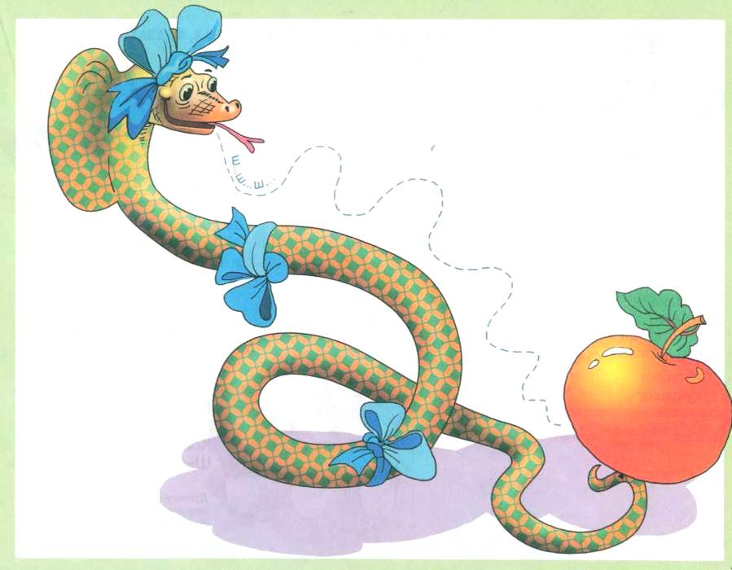

Правильное положение органов артикуляции при произношении звука «Ш» – губы слегка вытянуты и округлены, зубы «заборчиком» со щелью, язык поднят вверх, воздух теплый, струя направлена вверх: **Ш-ш-ш-ш-ш-ш-ш-ш** (длительно, выходит воздух из пробитого мяча).

**Задание 1:Хлопни в ладоши** **,** **если услышишь звук «Ш»:Р, С, Ш, М, З, Ш,Л,П, Ш, С.**

**Задание 2: Выкладывать фигурки из палочек и произносить звук «Ш» столько раз, сколько палочек в фигурке:**

**Задание 3:** **Четко произносить прямые слоги (следить за тем, чтобы звук «ш» произносился утрированно, протяжно).**

**Проговаривать многократно.**

Ша-ша-ша ши-ши-ши

Шо-шо-шо ше-ше-ше

Шу-шу-шу

Ша-шо-шу-ши-ше

Шо-шу-ши-ше-ша

Шу-ши-ше-ша-шо

Ши-ше-ша-шо-шу

Ше-ша-шо-шу-ши

**Задание 4:Четкое проговаривание слогов и слов за взрослым:**

Ша-ша-ша——шапка ша-ша-ша—–шайба

Ша-ша-ша—–шаль ша-ша-ша—–шахта

Ша-ша-ша—-шах

Ша-ша-ша—-шахматы

**Задание 5:** **Счет слов от 1 до 10 с загибанием пальцев (по образцу)-** шайба, шапка, шахта.

Образец: одна **шапка три** **шапки**

две **шапки четыре** **шапки и т. д. до10. Звук «Ш» произносить утрированно, с ударением.**

**Задание 6:** **Деление слов на слоги(шап-ка,** **шу-ба,** **шай-ба), в каком слоге находится звук» Ш» в первом или во втором, произнеси этот слог.**

**Задание 7: нарисовать в тетрадке картинки (или приклеить готовые), в названии которых слышится звук «Ш»**

**Карточка №2**

**Задание1: Длительное произношение звука «Ш»** **(** **шипит гусь)** ш ш ш ш ш ш ш…..

**Задание 2:Выкладывать фигурки из палочек и произносить слоги: «ша», «шу», «ши», «ше», «шо»:**

**Задание 3:** **Проговаривание слоговых рядов за взрослым:**

Ша-шо-шу-ши

Шо-шу-ши-ша

Шу-ши-ша-шо

Ши-ша-шо-шу

**Задание 4: Игра «Добавь слог» «**ША» : ка…., лап…, ду…, афи…, гало…, Ма…, Да…, Па…, Ми…

**Задание 5:** **Четко произносить слова с ударением на слоге «Ша»:** **ш**аг, шагом, шайба, шапка, шахта, шах, мышата, большая, ушанка, мешать, дышать, душа.

**«ШО»** **:** ме**ш**ок, пушок, петушок, большой, мышонок, шов, шок.

**Задание 6:** **Счет слов от 1 до 10 с загибанием пальцев** **:** мышонок, мешок, петушок**.**

**Задание 7:** **нарисовать в тетрадке картинки или приклеить готовые: петушок, мешок, мышонок.**

**Карточка №3** **Ш**

**Задание1:** **Игра «Добавь слог «ШИ»:** у…, мы…, малы…., камы…, ков…, напи…, шала…, ланды…, детены… .

**Задание 2: четко произносить слова с ударением на слоге «ШЕ**»: шел, шелк, шепот, ушел, нашел, вошел.

**«ШИ»: шик**, шило, шина, шип, шить, дыши, пиши, камыши, малыши, ушиб, ошибка, машина, кувшин, ковши.

**Задание 3:** **Игра «Запомни, повтори за взрослым»:**

Шапка – шуба- шиповник-шепот

Шуба-шиповник-шепот-шапк

Шиповник-шепот-шапка-шуба

Шепот-шуба-шапка-шиповник

**Задание 4: Счет слов от1** **до 10 с выкладыванием спичек – лошадь, машина, ковш**

**Карточка № 4** **Ш**

**Задание №1:Четкое проговаривание слов без ударения на слоге: «ША»** **-** шаги, шагать, ваша, наша, каша, шалфей, лошадь, вешалка, афиша.

**«ШИ»-** шинель, шипеть, шиповник, шипы, уши, мыши, наши, ваши, калоши, тишина, шитье, баклуши.

**«ШЕ»-** камешек, шелуха, тише, выше, башенка, вишенка, шептать, плюшевый, шептунья.

**Задание 2: Четко, выделяя голосом звук «Ш», проговори каждое имя 3-4 раза**: Миша, Маша, Даша, Наташа, Паша, Алеша, Илюша, Антоша, Глаша.

**Задание 3: Игра «Я начну, а ты закончи»:**

Я иду, и ты……………(иде**ш**ь) Я плыву, и ты………(плыве**ш**ь)

Я пою, и ты……………(пое**ш**ь) Я бегу, и ты………..(бежи**ш**ь)

Я веду, и ты……………(веде**ш**ь) Я лечу, и ты……….(лети**ш**ь)

Я шагаю, и ты……….(шагае**ш**ь) Я мою, и ты……….(мое**ш**ь)

Я копаю, и ты ………..(копае**ш**ь) Я знаю, и ты………(знае**ш**ь)

**Задание 4:** **Счет слов с выкладыванием пуговиц:** малыш, кувшин, шалаш.

**Задание 5: Подбери название слов (картинок) так, чтобы получилась короткая рифмовка:**

Вшин- вшин-вшин—–назову………..(кувшин).

Ошка- ошка- ошка—–называю……..(кошка).

Ушка- ушка- ушка——назову…………(подушка).

Ышка- ышка- ышка—– называю…….(мышка).

Ашка- ашка- ашка——-назову…………( букашка).

Ишня- ишня- ишня——называю………(вишня).

Шина- шина- шина——назову…………(машина).

**Задание 6: Четко произносить** **чистоговорки** **:**

Ша-ша-ша ——шапка, шахматы, лапша

Ши-ши-ши——шина, шило, камыши

Ша- ша- ша——я катаю малыша

Ша- ша- ша——купаем малыша

**Карточка №5** **Ш**

**Задание №1: Четко произносить слоговые ряды:**

Шка-шко-шку-шки ашк-ошк-ушк-ишк акш-окш-укш-ышк

Шко-шку-шки-шко ошк-ушк-ишк-ашк окш-укш-ыкш-акш

Шку-шки-шка-шко ушк-ишк-ашк-ушк укш-ыкш-акш-окш

Шки-шка-шко-шку ишк-ашк-ушк-ошк ыкш-акш-окш-укш

**Задание №2:Подобрать родственные слова к слову:** мышь – (мышонок, мышата, мышиный, мышка);лягушка – ( лягушонок, лягушата, лягушиный, лягушатник). **Знать** **родственные слова наизусть, при произношении четко выделять звук** «**Ш**».

**Задание №3:** **Четко произносить слова за взрослым:** подошва, швея, швы, шведы, шкаф, шкатулка, школьник, шланг, шлем, шлепать, шлак, шмыгать, шпалы, шпагат, шпион, шпилька, шпулька, шпаклевка (голосом выделять звук «**Ш**»).

**Задание № 4:** **Деление слов на слоги под хлопки (см. задание №3)Задание №5: Четкое проговаривание** **чистоговорок** **за взрослым:**

Шу-шу-шу——пилотку я ношу ше-ше-ше—–сидит утка в камыше

Шу-шу-шу—–я значок ношу ше-ше-ше—–кошка в шалаше

Шу-шу-шу—–помогите малышу ши-ши-ши—-Миша с Машей малыши

Шу-шу-шу—–Маша кушает лапшу ши-ши-ши—-глубоко дыши

Шу-шу-шу—–шубу новую ношу ши-ши-ши—–кашу ешьте малыши

**Задание №6: Возьмите картинки мальчика и девочки, дайте им имена (Миша и Маша). Распределите между ними картинки как считаете нужным. Получившиеся сочетания слов произнесите 3-4 раза.**

**Например:** У Маши шапка ( шуба, кошка, шкаф) и так далее.

У Миши машина (шахматы, шиповник ) и так далее.

**Задание №7: Нарисовать в тетрадке около Миши и Маши их любимые картинки.**

**Карточка №6** **Ш**

**Задание № 1** **:** **Четко произноси обратные слоги за взрослым:**

Аш-ош-уш-ыш яш-еш-иш-юш

Ош-уш-ыш-аш еш-юш-иш-яш

Уш-ыш-аш-ош иш-еш-яш-юш

Ыш-аш-ош-уш юш-иш-яш-еш

**Задание №2:Четко произносить слова с ударением на слоге «АШ»:** ваш, наш, башня**,** пашня, кашка, букашка;

«**ОШ»:** кошка, мошка, окошко, лукошко, ладошка, Антошка;

«**УШ»**: душ, тушь, ушки, мушка, пушка, душно, опушка, лягушка, подушка, катушка, кукушка, макушка, квакушка, болтушка;

**«ЫШ»**: вышка, мышка, пышка, малышка, камыш, малыш;

**Задание №3:** **Измени предложения по образцу:**

Образец: У Маши подушка. – Это Машина подушка.

У Миши шашки. ——- У Даши кошка.——- У Наташи галоши.—–

У Паши картошка.—— У Сани машина.—— У Катюши вишня.——

У Сани ракушка.——– У Алеши катушка.—- У Маши пышка.——–

**Задание № 4: Игра «Я начну, а ты закончи»:**

**Я** нашёл мы**ш**ку-малы**ш**ку. Я ма**ш**у **ш**апкой.

Ты нашёл мы**ш**ку-малы**ш**ку. Ты…………………..

Он…………………………………….. Он…………………..

Мы……………………………………. Мы………………..

Вы……………………………………. Вы…………………

Они………………………………….. Они…………………

**Задание №5:** **Нарисовать в тетрадке или приклеить готовые картинки со звуком «Ш»**

Окошко, лягушка, малыш, башня, подушка, пушка**.**

**Задание №6: Выучить наизусть, четко произнося звук «Ш»:**

Ко**ш**ка в око**ш**ке **ш**апку **ш**ьет,

Мы**ш**ка в тапках избу**ш**ку метёт.

**Карточка №7** **Ш**

**Задание№1:Четко произносить слова с ударением на слоге «ЁШ»:** даёшь, поёшь**,** лепёшка, пьёшь**;**

**«ЕШ»:** пешка, вешний, поешь**;**

**«ИШ»:** бишка, вишня, мишка, лишний, тишь, домишко**;**

**«ЮШ»:** плюшка, клюшка, конюшня**.**

**Задание№2: Счёт слов от 1-до 10(с загибанием пальцев):** пе**ш**ка, ми**ш**ка, плю**ш**ка.

**Задание №3:Четко произнеси слова тройками**:

Вышка-пышка-мышка

Кошка-мошка-ложка

Подушка-лягушка-квакушка

Бабушка-дедушка-донышко

Бишка-мишка-домишко

Льёшь-пьёшь-даешь

**Задание №4:Игра «Назови ласково»:**

Воля-волюшка камень——– мать———- пятно——-